新 书 推 荐

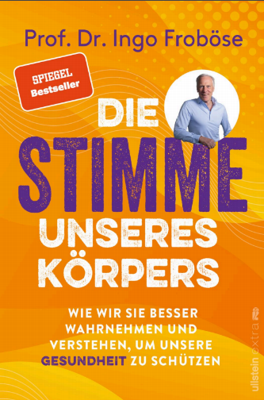
中文书名：《你的身体在呼救：如何读懂你的身体信号，守护身心健康》
英文书名：OUR BODY'S VOICE
作 者：Ingo Froböse
德文书名：Die Stimme unseres Körpers
出 版 社：Ullstein
代理公司：ANA/Brady
页 数：304页
出版时间：2026年1月
代理地区：中国大陆、台湾
审读资料：电子稿
类 型：保健
版权已授：波兰

德国亚马逊畅销书榜排名（2026.05）：
#78 in Popular Science (Books)
#165 in Nature
#3,641 in Home & Garden (Books)

内容简介：

一本书教你读懂自己身体向你发出的信号。

在被身边各种压力搞得身心俱疲的当下，本书为我们搭起读懂自身身体的桥梁。从最直观的疼痛信号开始，它带读者分清压力性疼痛与慢性疼痛的边界，深挖本能反射背后潜藏的无意识自我保护机制，教会我们及时识别倦怠、精神过载的早期危险讯号。不止是尖锐的疼痛警报，紧绷与松弛、疲惫与活力、焦躁与舒缓这些极易被忽略的细微体感，都是身体暗藏的健康暗语。

德国权威运动科学家、健康科普畅销书作家英戈·弗罗伯泽博士，依托多年科研积淀与政府健康顾问经验，带你了解各类身体信号的来源、深层含义，解读其背后暗藏的隐患。我们常常忽略或误读身体的求救声音，而这本书教会我们科学地倾听身体的诉求，读懂疼痛的警示，保持在快节奏现代生活中的健康。

【卖点】

·权威作者，专业公信力强：英戈·弗罗伯泽博士教授是国际知名健身专家、畅销书作家。他以预防性健康理念著称，重点研究生活方式选择，尤其是饮食与运动如何从短期和长期层面影响我们的身心健康。除主持多家大型健康机构工作外，他还担任德国政府健康预防事务顾问。他的两本前作Muskeln - die Gesundmacher与Der Stoffwechsel-Kompass的简体中文版权均已授权。

·聚焦当代人群刚需痛点：直击普遍困扰现代人的压力性疼痛、精神压力等问题，破解大众分不清身心疼痛、忽视身体预警信号、误读身体感受的日常难题。

***

我们应如何区分压力性疼痛和慢性疼痛？人体本能反应背后隐藏着什么样的无意识的自我保护机制？我们又该如何及时识别身体筋疲力竭和精神过载？

我们的身体会传递出诸多信号，但是在日常生活中。我们往往对此疏于察觉，或者误解这些信号。最清晰且最不容错过的身体信号是疼痛，它如同警报，提醒我们身体可能面临更深层次的损伤。因此，疼痛是身体为实现自我保护而产生的强烈反应。

但是我们也可以捕捉身体发出的更为细微的信号：例如紧张或放松，松弛或焦虑，疲惫或精力充沛。畅销书作家、运动科学家英戈·弗罗伯泽教授博士（Prof. Dr. Ingo Froböse），在他的新书中，向我们讲述：这些不同的身体信号意味着什么？它们从何而来？它们又反映了身体向我们传达的什么信息？

这是一本帮助我们达成身心内外平衡，践行健康生活的重要指南。

作者简介：

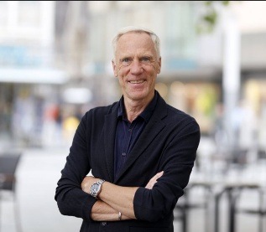
英戈·弗罗伯泽（Ingo Froböse），在科隆德国体育大学（German Sport University）获得博士学位。他负责主管“运动与锻炼促进健康中心”以及“运动疗法与运动导向预防和康复研究所”。同时，他还担任德国政府的预防问题专家顾问，并为多家健康保险公司提供预防保健方面的科学咨询。他定期撰写关于健康、运动和营养主题的书籍，其中多部已成为畅销书。

感谢您的阅读！
请将反馈信息发至：版权负责人
Email：Rights@nurnberg.com.cn
安德鲁·纳伯格联合国际有限公司北京代表处
北京市海淀区中关村大街甲59号中国人民大学文化大厦1705室, 邮编：100872
电话：010-82504106, 传真：010-82504200
公司网址：http://www.nurnberg.com.cn
书目下载：http://www.nurnberg.com.cn/booklist_zh/list.aspx
书讯浏览：http://www.nurnberg.com.cn/book/book.aspx
视频推荐：http://www.nurnberg.com.cn/video/video.aspx
豆瓣小站：http://site.douban.com/110577/
新浪微博：安德鲁纳伯格公司的微博_微博 (weibo.com)
微信订阅号：ANABJ2002


